
厚植爱国情怀 同心共筑强国梦
2024年9月23日 高一（9）班 第6期
九月的清风，夹杂着些许燥热，训练场上，在教官的悉心教导下，同学们穿戴着整齐的军训服，喊着嘹亮的口号，迈着坚定的步伐，从最初的杂乱无章到如今的整齐划一，进步十分明显，无论是站军姿还是敬军礼都逐渐展现出军人风采。
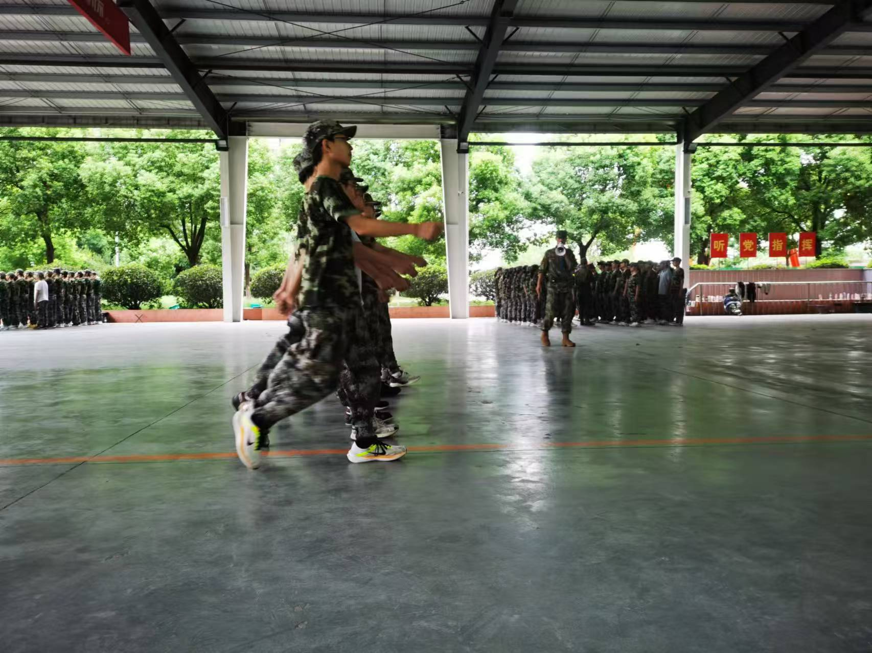
队列动作练习
亮我青春风采
稍息、立正、跨立、摆臂……
教官们不厌其烦、一遍又一遍地耐心指导，同学们认真观察每一个动作，然后反复练习，成功做到了整个连队的动作规范、整齐划一。

稍息立正，整齐划一；跨立立正，昂首挺胸；齐步跑步，步伐坚定。同学们高昂的士气、挺直的身姿、标准的摆臂、飒爽的英姿，是刻苦训练的体现，更是同学们严守纪律、朝气蓬勃、积极向上的青春风采。
